各岗位任职要求
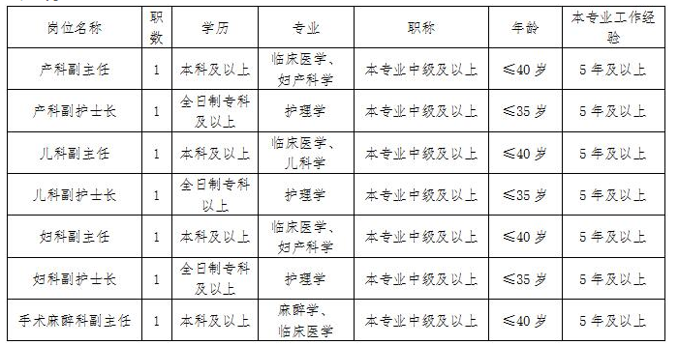
备注：年龄计算时间截止到2019年6月30日，副主任医师或特别优秀的主治医师年龄可适当放宽年龄和学历要求。

